INDICAÇÃO Nº /2020

Indico a Sra. Ângela Maria Macuco do Prado Brunelli, Diretora do Departamento Municipal de Agricultura, Abastecimento e Meio Ambiente, a poda em árvores na Avenida Raul Furquim, de fronte ao número 303.

JUSTIFICATIVA

A presente indicação se faz necessária pois moradores e condutores reclamaram que as referidas árvores estão “cheias”, tornando o local escuro, pricipalmente no período noturno e os condutores reclamam da falta de visibilidade, sendo que o local é um cruzamento da Rua Duque de Caxias com a Avenida Raul Furquim. Essa poda propiciará a diminuição de acidentes e o maior conforto de veículos e pedestres.
Reitero a solicitação da poda das árvores no local acima citado, tendo em vista o fluxo de veículos, em especial, no horário de pico, e a dificuldade de visibilidade dos condutores.

Bebedouro, Capital Nacional da Laranja, 22 de janeiro de 2020.

Jorge Emanoel C. Rocha
Professor Jorge Cardoso – PSD
VEREADOR

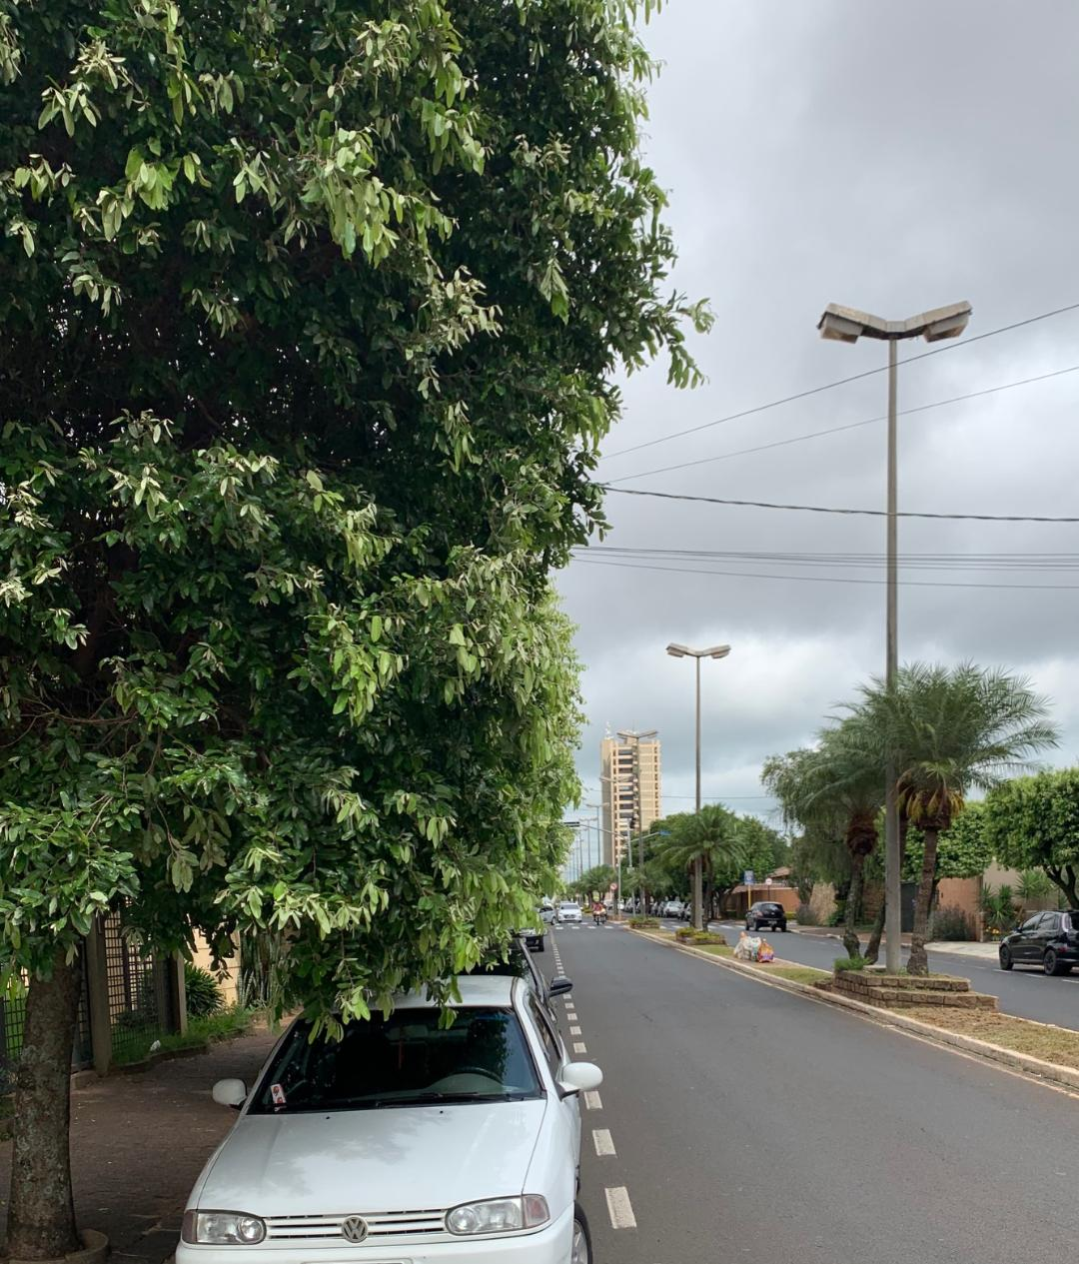

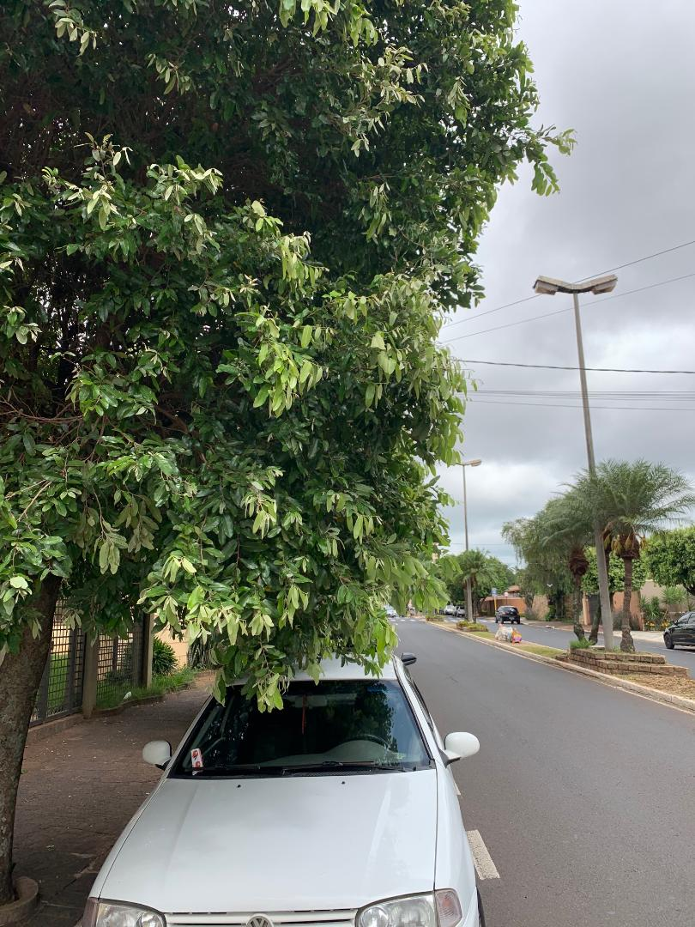

Bebedouro, Capital Nacional da Laranja, 22 de janeiro de 2020.

Jorge Emanoel C. Rocha
Professor Jorge Cardoso – PSD
VEREADOR

